POLYV MR开播 使用手册

硬件&网络要求
使用符合直播硬件需求的电脑和直播辅助设备，可以参考我们提供的配置，根据自己的实际需求选择搭配。最基本的直播需要一台电脑，摄像头以及麦克风和干净简洁的直播背景。

【硬件推荐配置】【云端推流版】
- 电脑硬件推荐配置：
- 系统：win10系统以上
- 显卡：独立2G显卡或以上
- CPU：i5或以上
- 内存：8G或以上
- 现场：绿色、红色、蓝色幕布或干净无杂乱的背景
- 收音：小蜜蜂，耳机麦克风，专业麦克风
- 拍摄：支持1080P的外置摄像头，或摄像机+采集卡
- 网络：网线，4G网络聚合器
- 显示器：如果主播需要站在绿幕或其他离电脑较远的位置，可配备一台大显示器作为返屏，方便主播看到自身在虚拟舞台中的位置

【硬件推荐配置】【本地推流版】
- 电脑硬件推荐配置：
- 系统：win10系统以上
- 显卡：NVIDIA 3080 或以上
- CPU：i7或以上
- 内存：32G或以上
- 现场：绿色、红色、蓝色幕布或干净无杂乱的背景
- 收音：小蜜蜂，耳机麦克风，专业麦克风
- 拍摄：支持1080P的外置摄像头，或摄像机+采集卡
- 网络：网线，4G网络聚合器
- 显示器：如果主播需要站在绿幕或其他离电脑较远的位置，可配备一台大显示器作为返屏，方便主播看到自身在虚拟舞台中的位置

【网络推荐配置】
- 上行网络：10MB/s或以上
- 下行网络：5MB/s或以上

【浏览器要求】
MR使用的网页开播技术，需要使用chrome内核的浏览器进行直播，建议使用最新的谷歌浏览器或其他谷歌内核的浏览器，例如QQ浏览器，360极速浏览器等，当前不支持Safari、火狐、IE等浏览器发起直播。

【准备直播频道号】
发起直播需要使用频道号，一个频道号相当于一个直播间。在保利威官网登录后台，点击“我的直播”，然后“新建直播”，选择MR直播，创建即可。
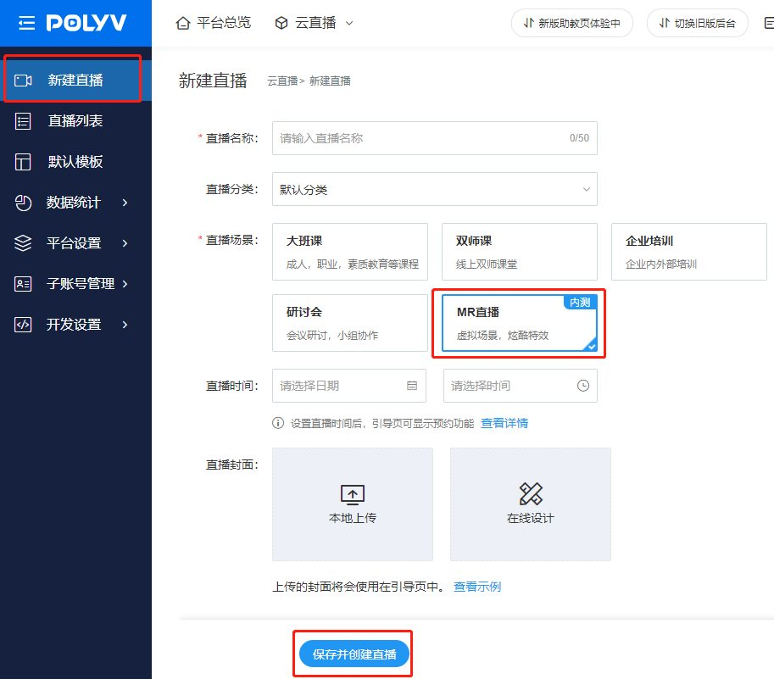
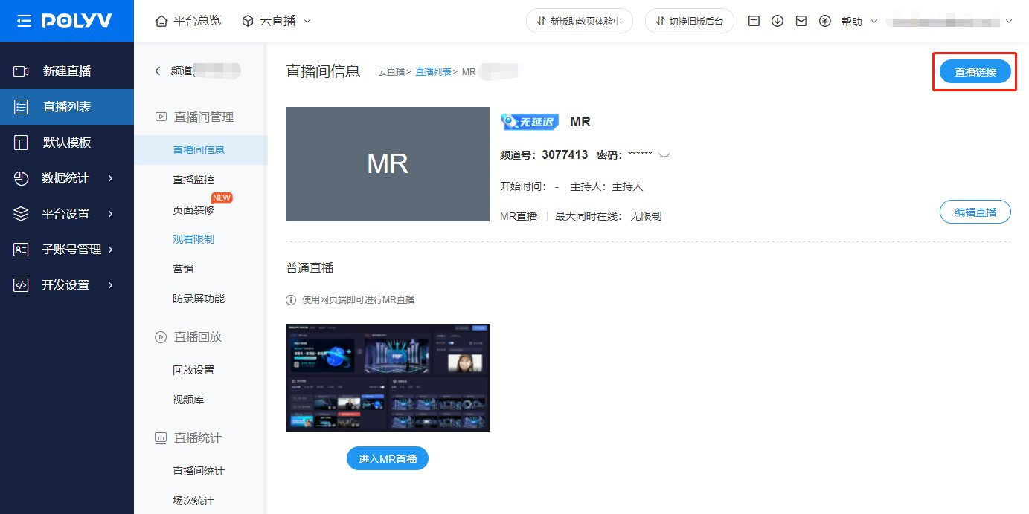
创建后，点击直播链接，然后复制控制台密码并打开控制台链接登录即可。

![image-20220802151515597](../../../img/image-20220802151515597.png)

MR操作说明

选择场景
在进入MR开播界面之前，需要选择一个虚拟场景，可任意选择想要使用的场景，进入开播界面后也可随时切换。
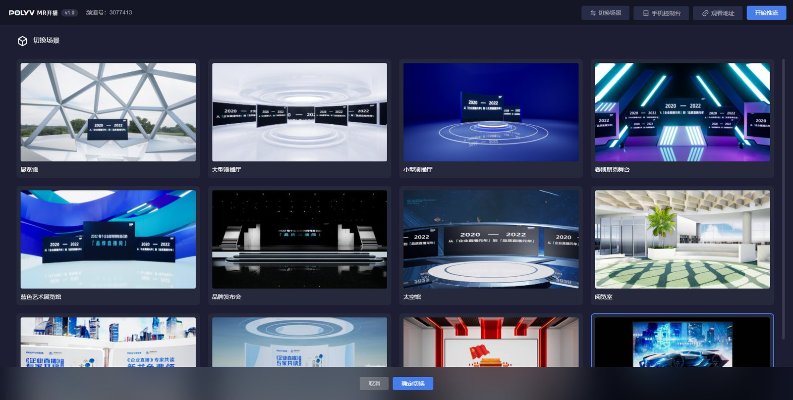

摄像头设置

画面源&麦克风
第一次进入时，会默认选中保利威内置的演示视频作为主播画面，以方便控制端调试舞台效果。
同时，麦克风设备是和画面源绑定在一起的，如需开启麦克风，需要先将画面源切换到本地摄像头。
可点击镜头设置，在弹出的界面 - 画面来源中，选择本地摄像头，如果有外接摄像机设备，也可在这里选择，选择后，即可将本地画面输出到虚拟场景中
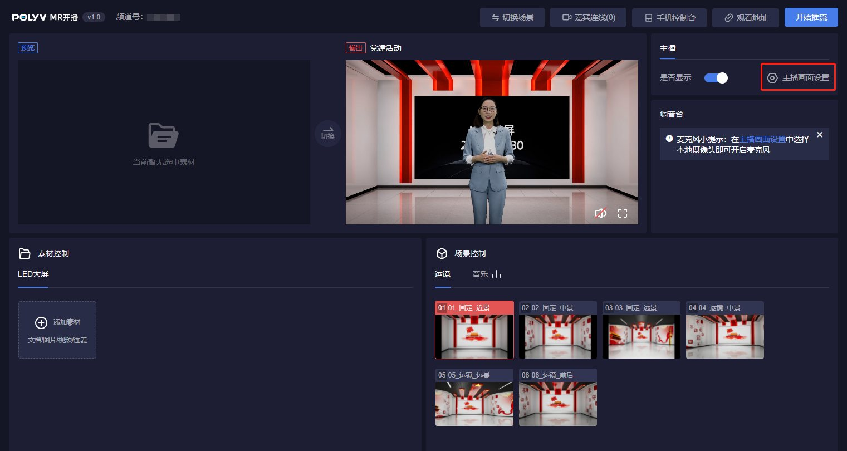
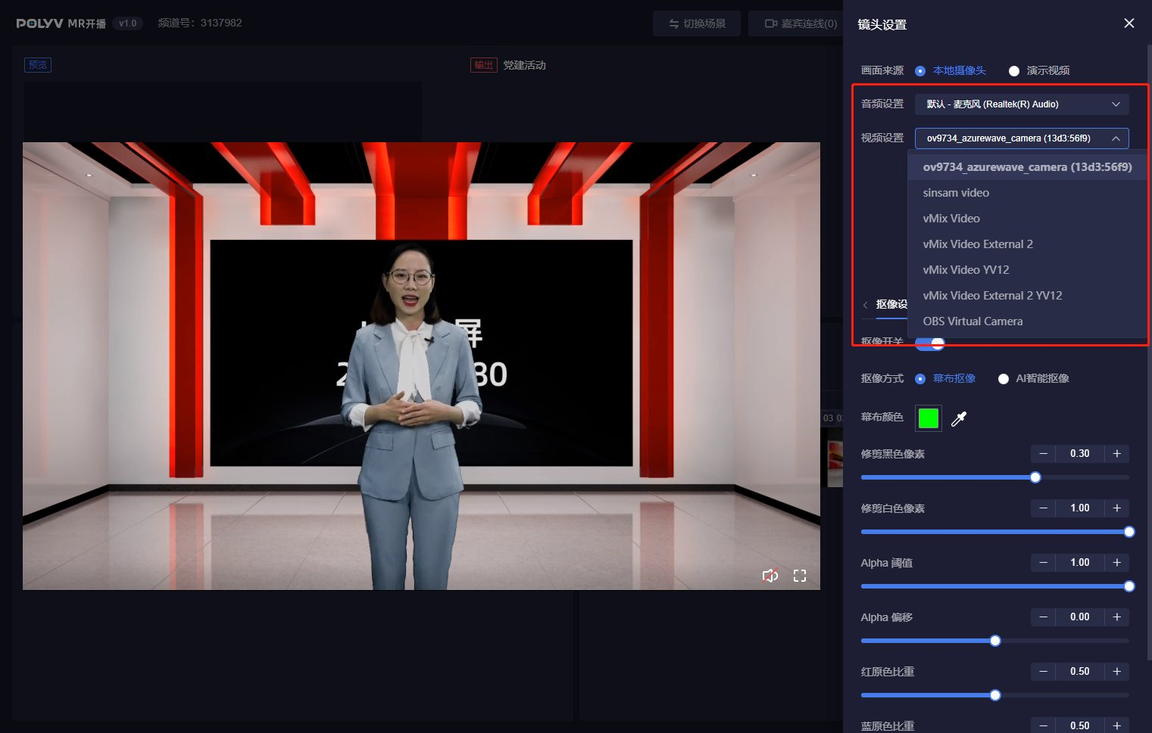

抠像方式
我们支持纯色幕布抠像和AI智能抠像两种方式：
- 使用幕布抠像时，也建议使用绿幕进行抠像，相比其他颜色，绿幕可以达到更好的抠像效果，设置幕布颜色后，可根据实际情况，使用抠像设置、颜色校正、裁剪、调试等功能，调整主播画面，从而达到最佳抠像效果。相关抠像教程可参考 参考链接
- 使用AI抠像时，保持背景干净整洁即可，初次使用AI抠像时，需要等待5-10秒，此时画面会卡住不动，属于正常现象。

位置尺寸&缩放
可以调整人物的位置和大小，我们提供三个维度的位置调整，可以通过拖动进度条或手动输入数字来调整位置和大小。
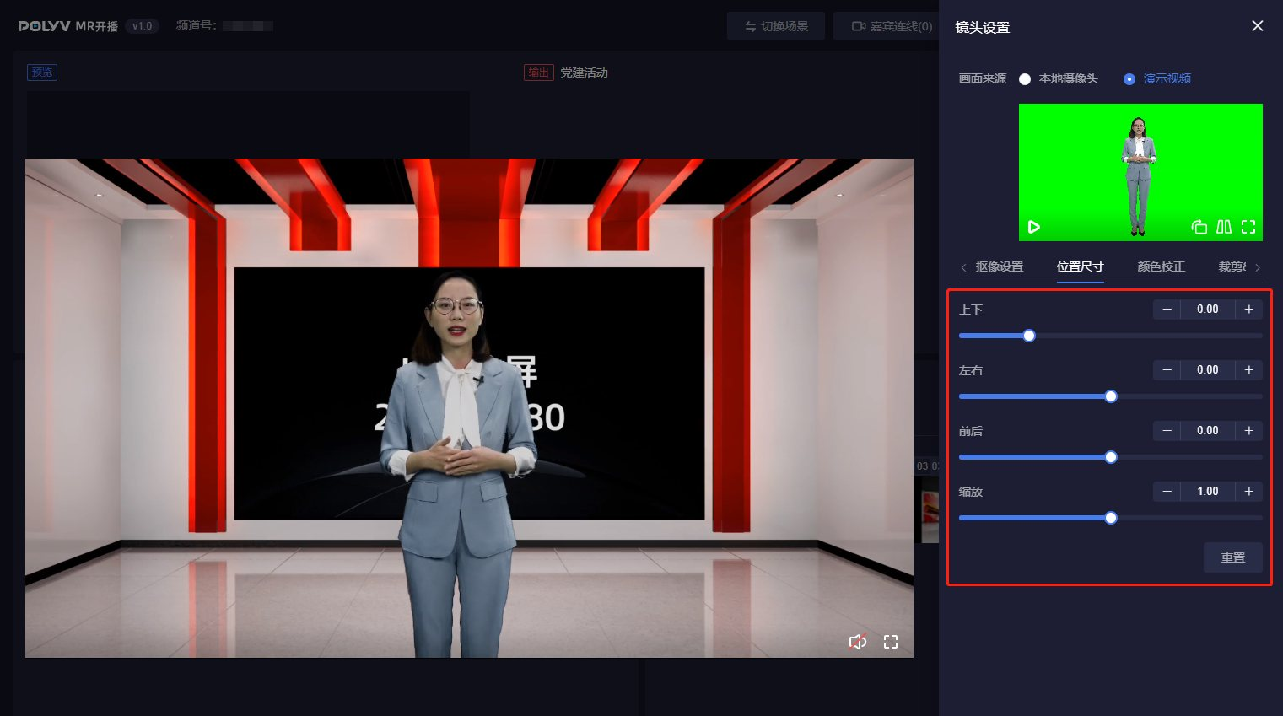
调整位置或大小时，建议先切换到直播过程中常用的运镜再进行调整。
键盘聚焦到输入框时，可以按住键盘的↑↓键进行快速调整。

控制端
整个控制端界面大体分为：
- 素材预览区：可用来预览PPT、图片或者音视频素材
- 画面输出区：最终观众看到的直播画面
- 素材控制区：可以用来管理直播中要用到的素材，设置3D数据图表等功能
- 场景控制区：用来控制与场景相关的功能，例如切换运镜、背景音乐等功能
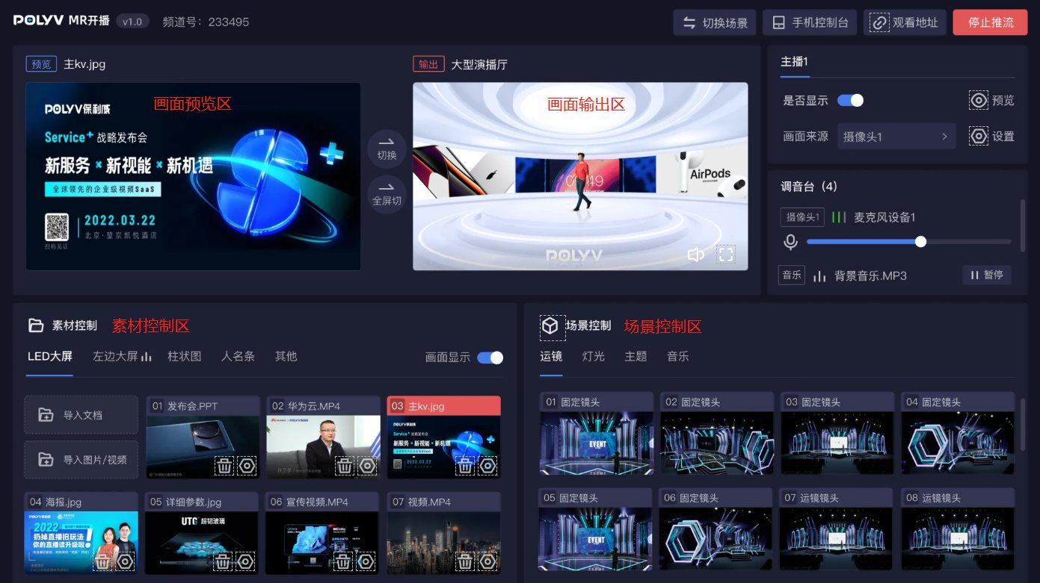

屏幕素材控制
每个场景基本都配备了一块屏幕，部分场景含有多个屏幕，屏幕支持上传PPT、图片和视频格式的文件。
所有上传的素材都会存储在云端，每次进入MR直播，之前上传的素材都会被保留，不需要重新上传。 建议在正式直播开始前上传所有需要用到的素材，以防止因为云端上传时间过久，导致影响直播流程。

素材应用
单击素材可以将素材放置在预览区进行预览，点击切换即可将素材切换到场景中。点击全屏切，还可将素材全屏输出到直播画面中。
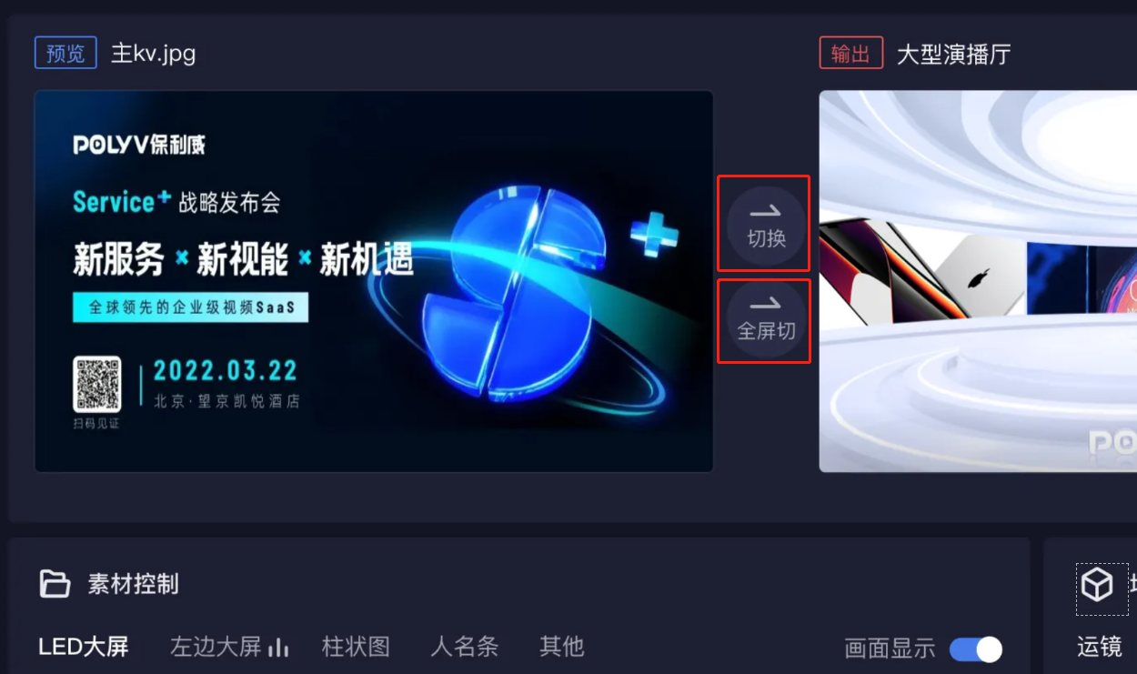
视频素材切换后，为了防止视频素材继续在预览区播放导致声音杂乱，视频切换后会默认暂停预览，这时可在预览区继续预览视频，不会对输出区造成影响。
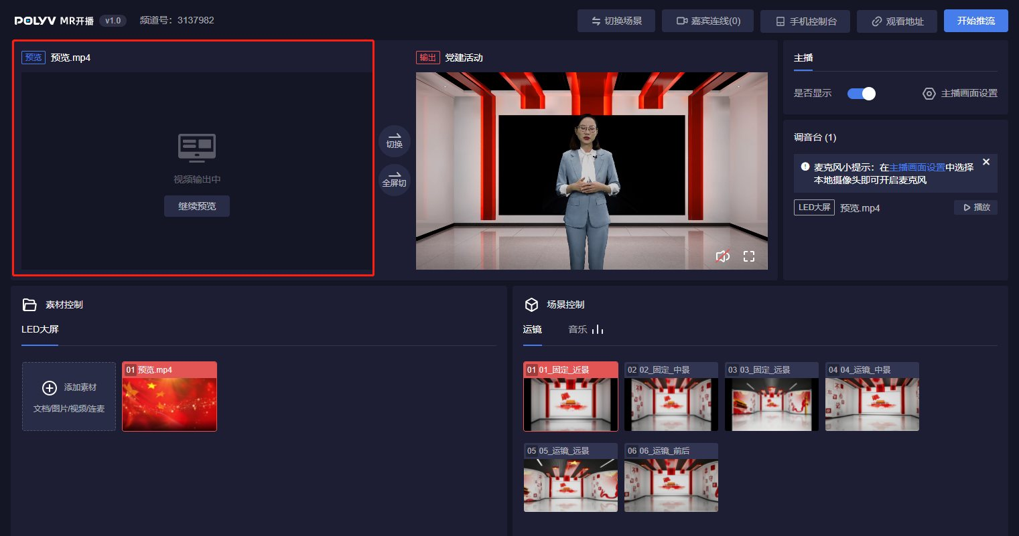
PPT素材切换后，为了高效翻页，预览区和输出区会保持一致，即在预览区翻页后，输出区也会立即翻页，无需再次点击“切换”
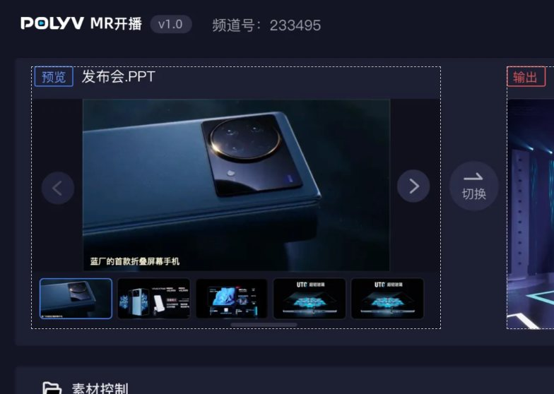
其中PPT素材支持通过翻页笔进行翻页，可使主播不在电脑前也能进行翻页操作。
当素材全屏切换后，此时对场景调整运镜或做其他操作也会生效，但输出画面上看不到，可以理解为已将素材整个挡住在场景上面。点击输出区的“退出全屏”或普通切换任意素材后，即可退出全屏
直接双击素材可以快速切换素材

运镜
每个场景根据场景的大小程度，拥有至少2-3个固定机位和2-3个带运镜的机位。
同时我们做了机位跟踪逻辑，无论主播的位置如何调整，始终会保持主播正面朝向机位，以防止拍到主持人的侧面或者背面。

音乐设置
每个场景都拥有音乐功能，上传音乐和应用音乐的操作与屏幕素材基本一致，也是上传后可以进行预览再切换，不同的是音乐可以控制播放暂停、单曲循环等功能。
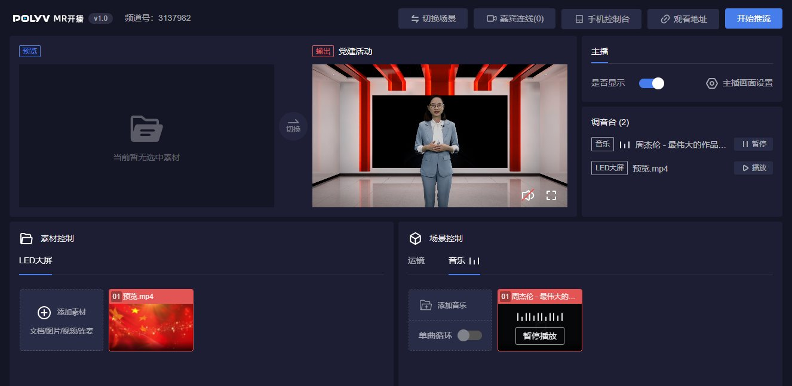

数据图表设置
部分场景拥有3D图表功能，在设置时输入数据，设置数据标题，点击添加即可新增3D数据图表。
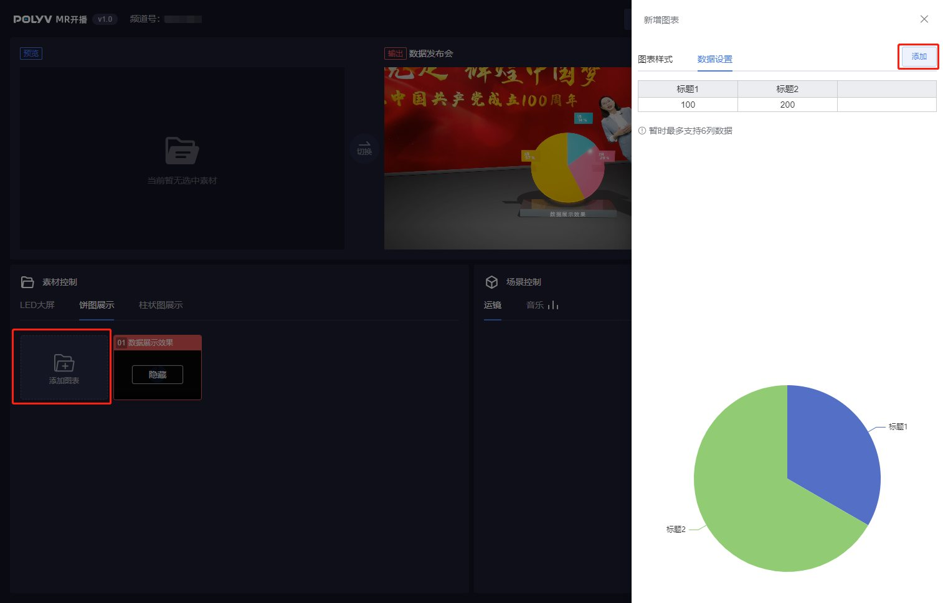
3D图表的切换与其他素材一样，可以单击预览或双击切换，不同的是3D图表支持隐藏，在切换后，在素材控制区点击该图表即可隐藏。
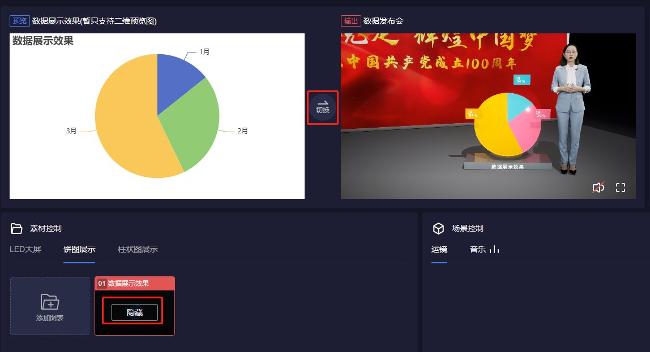

调音台
可以通过调音台，控制所有输入到虚拟场景中的声音。包括麦克风的开关、视频或音乐的播放暂停。
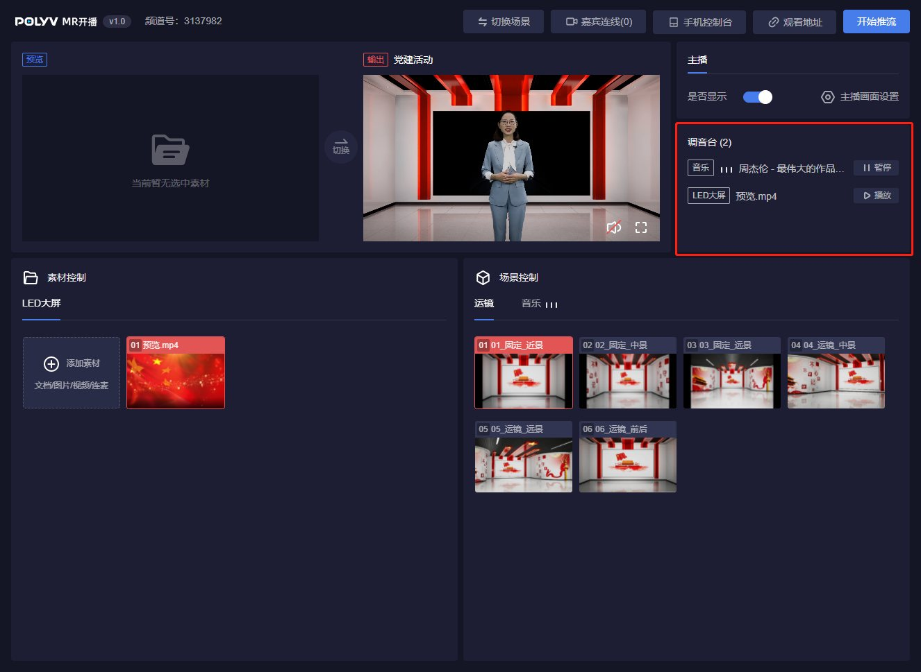

画面输出区
画面输出区展示的是直播画面，画面会比自身实际的操作行为延迟1秒左右，属于正常现象
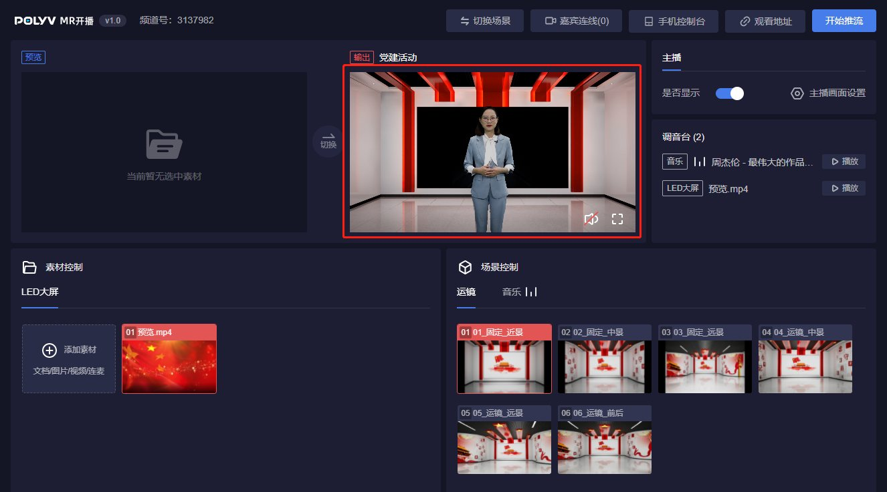

连麦
MR的连麦功能支持嘉宾连线和主播同台两种连麦方式。区别在于连麦进入的用户是作为嘉宾在屏幕上显示，还是作为主播，通过抠像放在虚拟场景中进行显示。
连麦用户可以在未直播的情况下看到直播画面和出镜，以方便进行直播测试。
用户连麦进入后，会分为“已出镜”和“未出镜”两个状态，控制台将连麦用户放进了虚拟场景并显示，为“已出镜”，反之则“未出镜”。为了防止用户连麦后影响直播画面声音，在未出镜的情况下不可与其他连麦者通话，只有当用户被选为出镜状态后，才可与其他连麦者进行通话。
下面为具体的功能使用说明：

嘉宾连线
功能介绍：通过网页端打开嘉宾连线地址进入即可连麦，连麦后的嘉宾可以作为一个屏幕素材，显示在场景中的屏幕上。一般用于嘉宾自身没有绿幕等硬件设施，只是作为普通嘉宾连麦上来对话。
使用说明：
1、进入后台，找到对应的MR频道，点击“直播链接”，并选择“连线嘉宾”选项
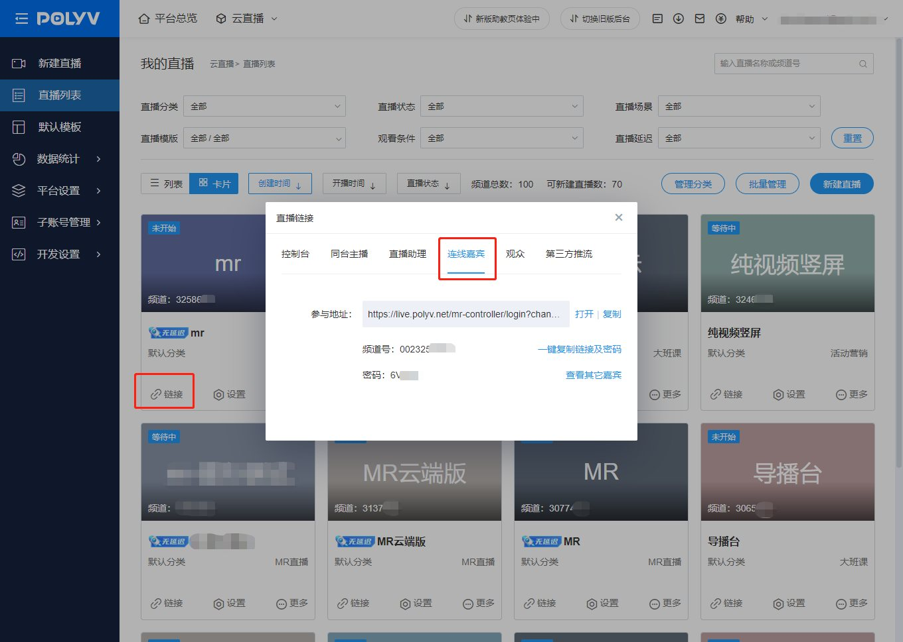
这里默认只展示一位连线嘉宾的信息，如需多位嘉宾连线，可点击频道设置-角色设置，在这里可添加/查看多个嘉宾帐号信息，也可修改嘉宾的昵称、密码信息。
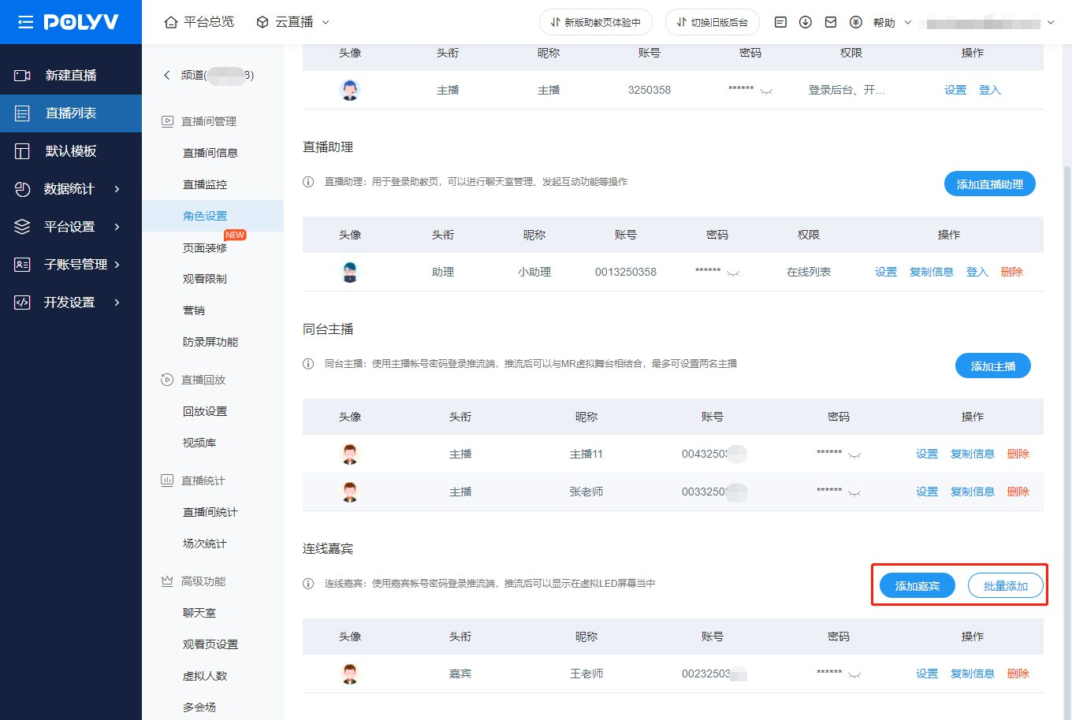
2、将连线地址和密码发给嘉宾，嘉宾需要使用chrome内核的浏览器进行登录（与控制台要求一致），嘉宾登录后，默认是未出镜状态，此时可看到直播画面，但看不到其他连麦用户，其他连麦用户也看不到ta。
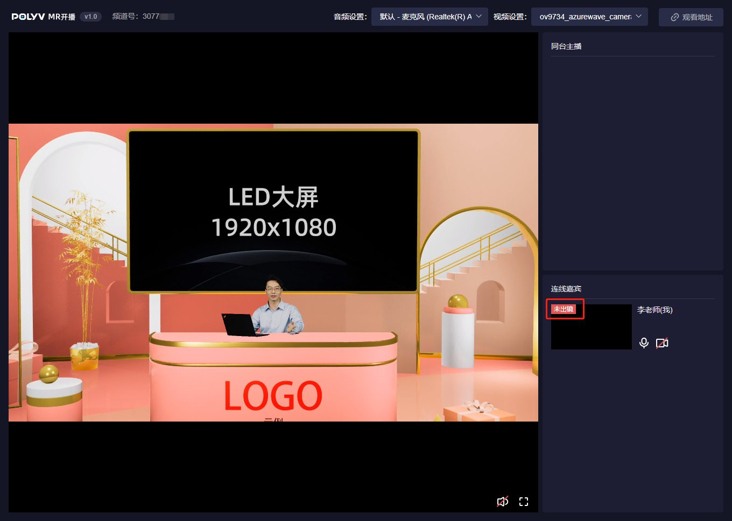
3、此时控制台可在"嘉宾连线"列表中看到该用户已连线。
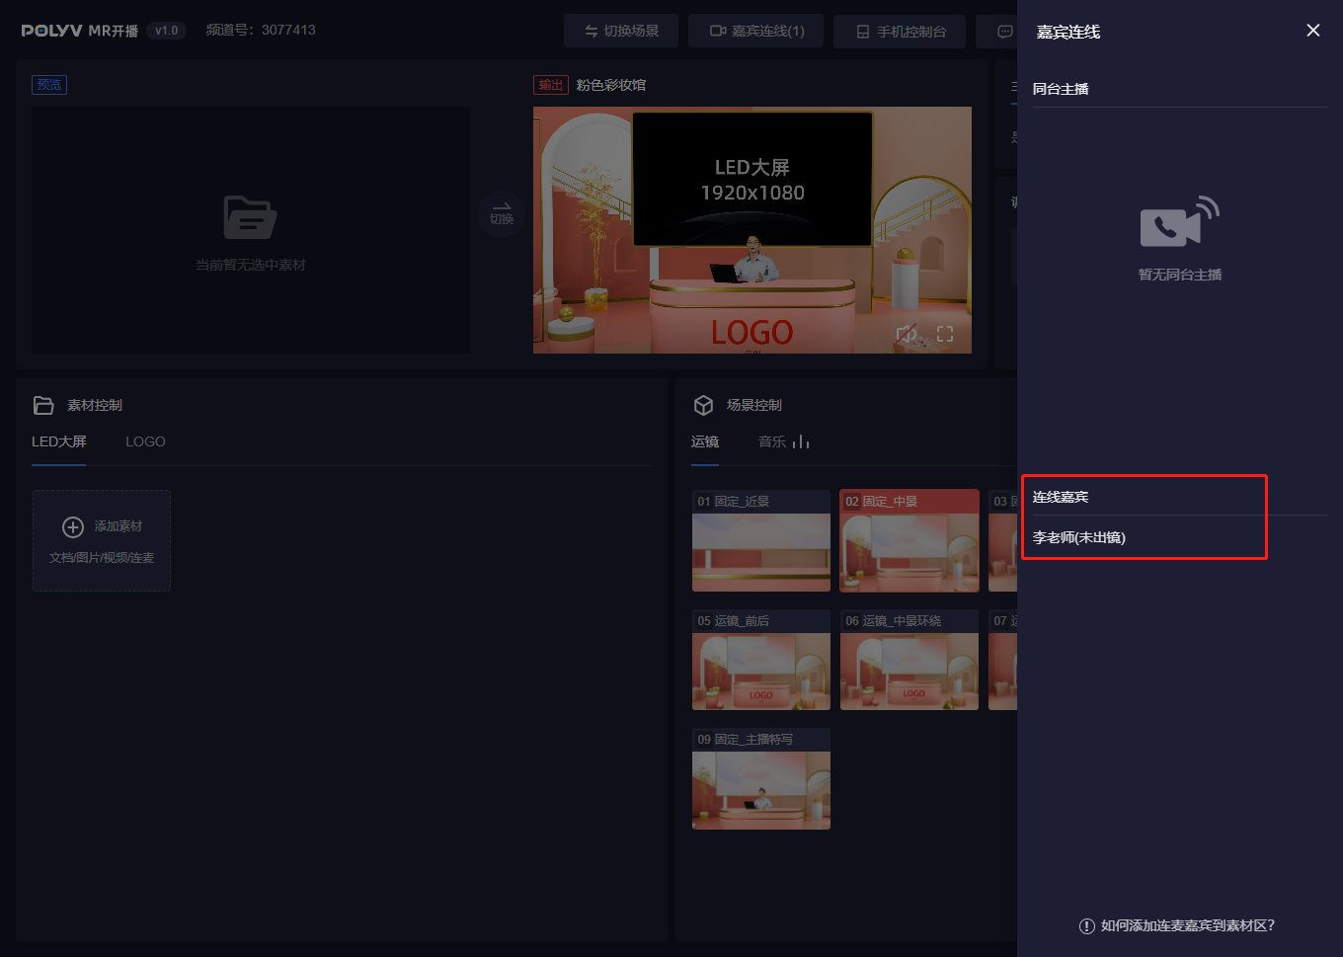
可以在想要其显示的屏幕素材区，点击“添加素材” - 选择“连线嘉宾”，再选择对应的连线用户。
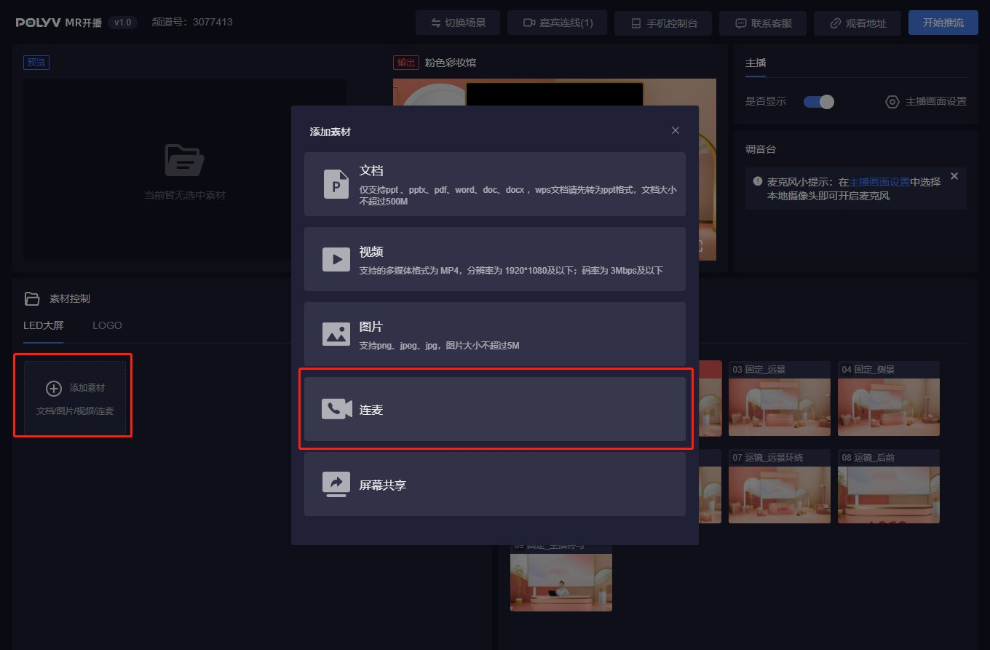
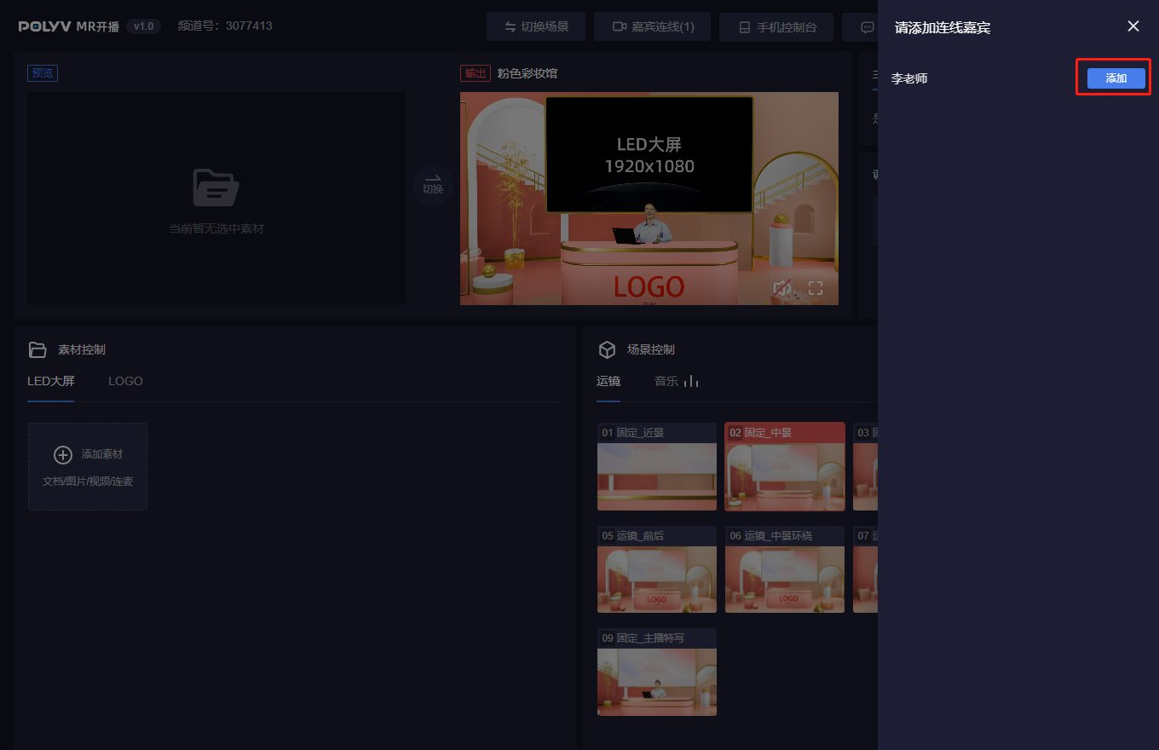
此时可以看到该用户已经添加到屏幕素材中，单击该素材，可以提前在预览区看到嘉宾画面和收听嘉宾声音，确保无误后再切换到场景中。
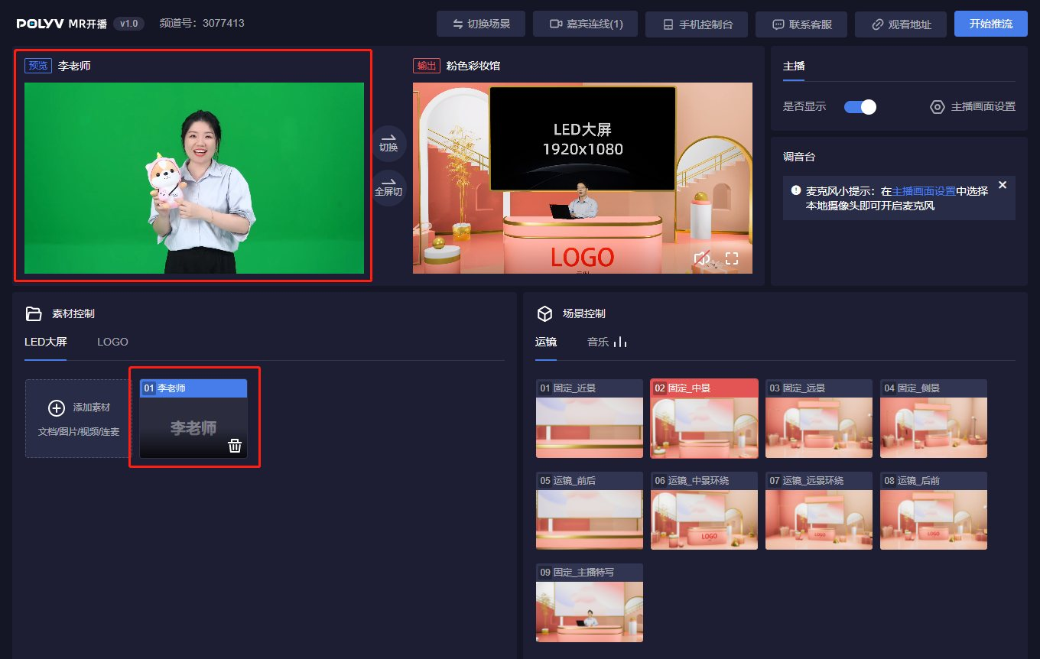
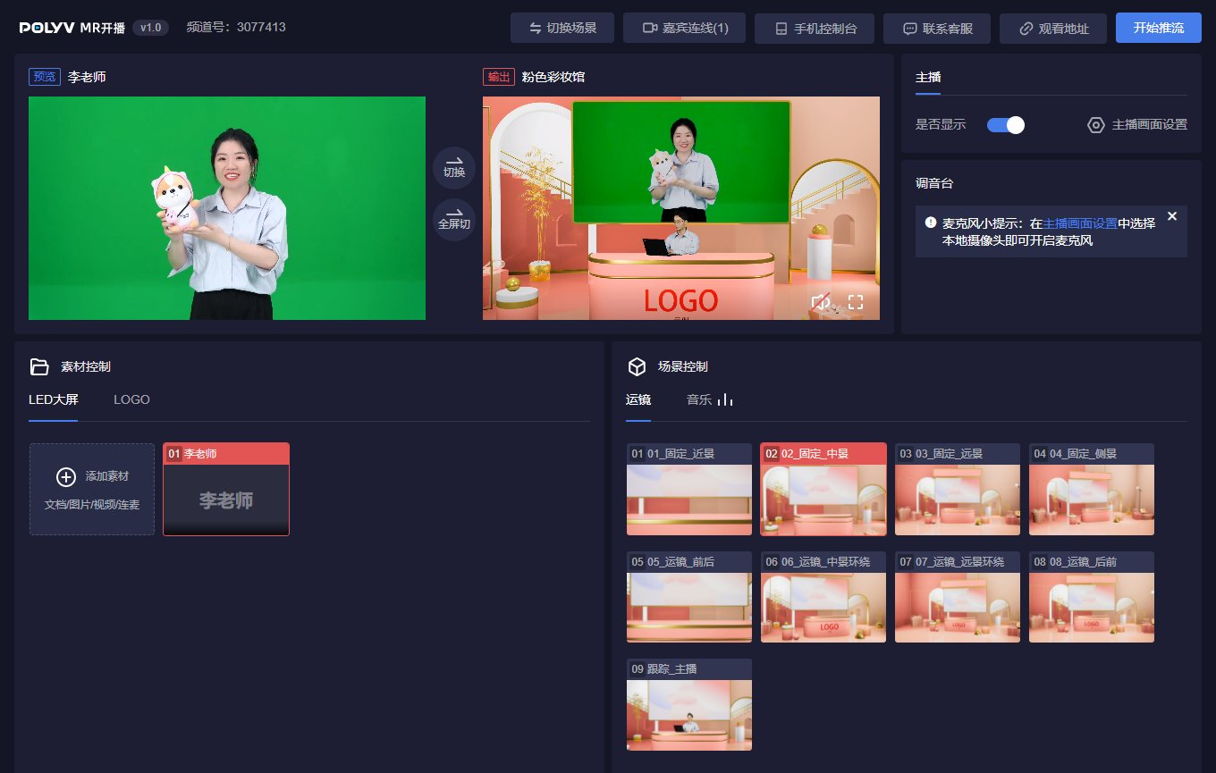
4、当控制台将嘉宾画面切换到屏幕中后，嘉宾会变为“已出镜”状态，此时如果有其他已出镜的用户，该嘉宾就可以看到这些用户，并与其对话。
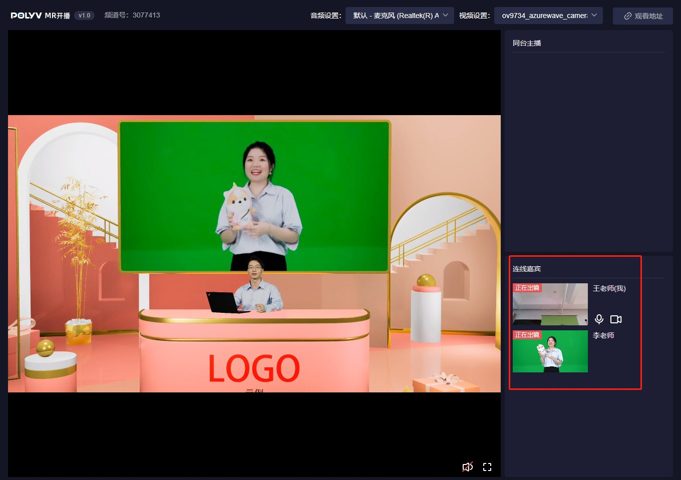

主播同台
功能介绍：通过网页端打开主播同台地址进入即可连麦，连麦后的主播可以作为虚拟场景里，主播的画面来源，显示在虚拟场景中。一般用于连麦者自身有绿幕等硬件设施，可以作为远端的主持人接入或与控制台主播打造异地同台的效果。
使用说明：
1、进入后台，找到对应的MR频道，点击“直播链接”，并选择“同台主播”选项
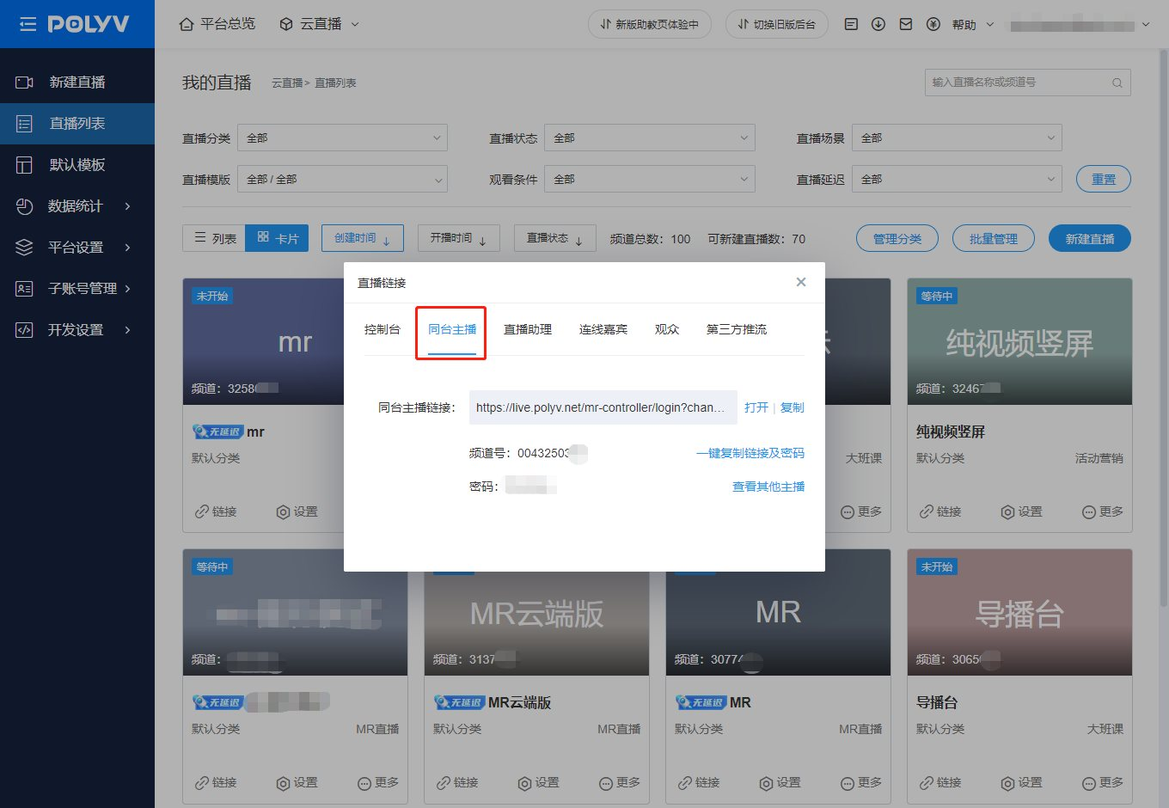
这里默认只展示一位同台主播的信息，如需多位同台主播，可点击频道设置-角色设置，在这里可添加多个主播帐号，也可修改昵称、密码等信息。目前最多设置两位同台主播
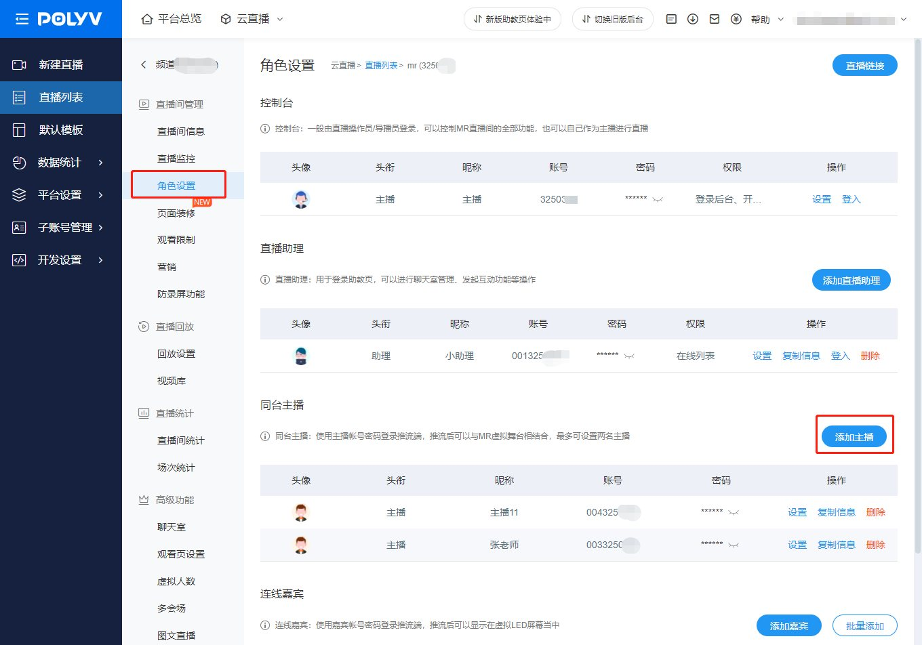
2、将连线地址和密码发给嘉宾，嘉宾需要使用chrome内核的浏览器进行登录连麦（与控制台要求一致），嘉宾登录后，默认是未出镜状态，此时可看到直播画面，但看不到其他连麦用户，其他连麦用户也看不到ta。
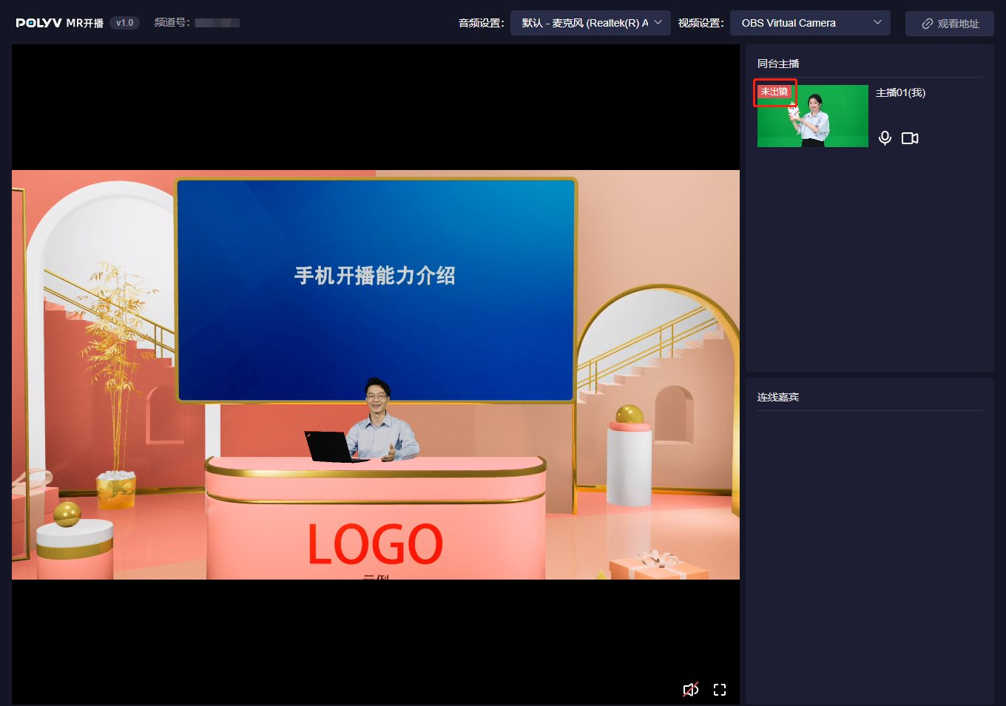
3、此时控制台可在"嘉宾连线"列表中看到该用户已连线，可以在主播的画面来源中，选择“同台主播”，并选择该用户
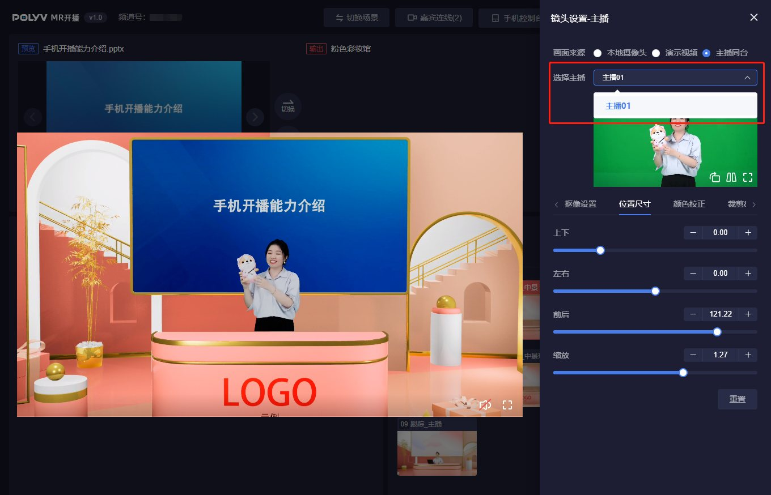
此时开启主播画面显示，可以看到该用户已出现在虚拟场景中，可以对该主播画面进行抠像、调整位置等操作
4、当控制台将该主播画面显示后，该主播会变为“已出镜”状态，此时如果有其他已出镜的用户，主播就可以看到这些用户，并与其对话。
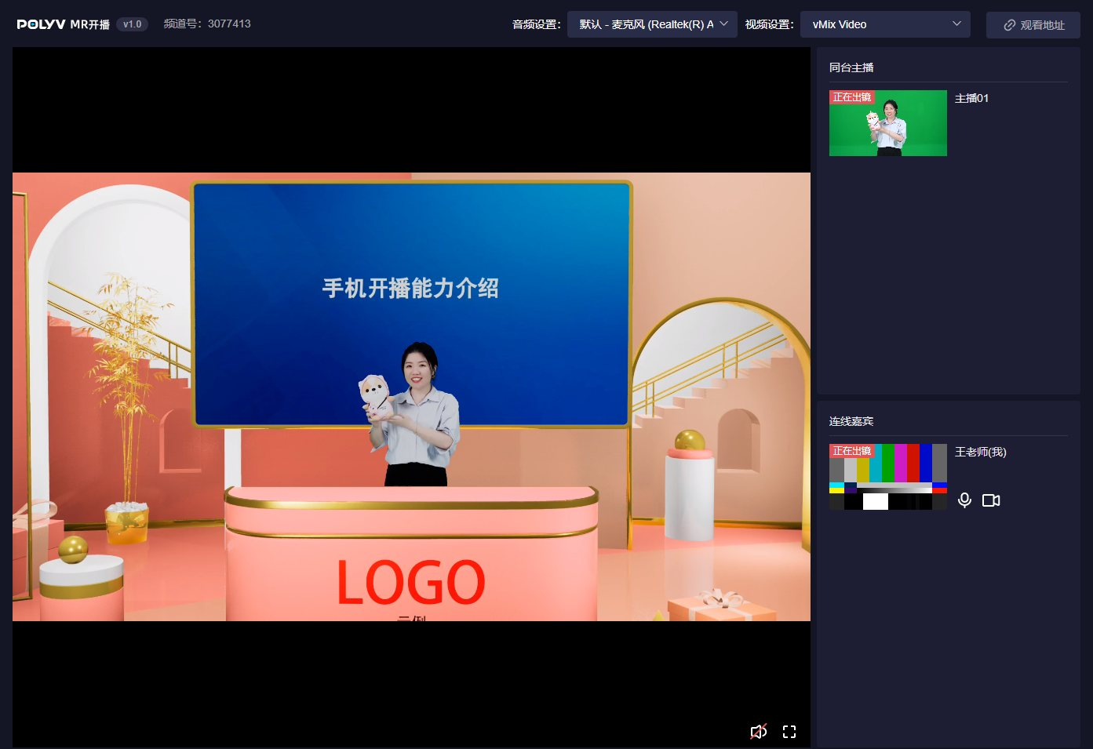
目前只有“品牌发布会”与“知识分享会”场景，支持双主播展示

连麦用户的硬件&网络要求
同台主播用户的相关配置要求与控制台一致，可参考本文档第一章节内容。
连线嘉宾用户的网络要求与控制台一致，硬件要求可以无需幕布、高清摄像机、小蜜蜂等专业设施，使用电脑和普通摄像头，戴上耳机即可参与MR连线。

连麦用户的浏览器要求
连线嘉宾和同台主播都建议使用最新的谷歌浏览器或其他谷歌内核的浏览器，例如QQ浏览器，360极速浏览器等，当前不支持Safari、火狐、IE等浏览器参与MR连麦。

手机控制台
扫码可以进入手机控制台对场景进行控制，手机控制台拥有素材切换和运镜切换等通用功能，对于摄像头设置、素材上传或数据设置的功能还是需要在电脑端操作。
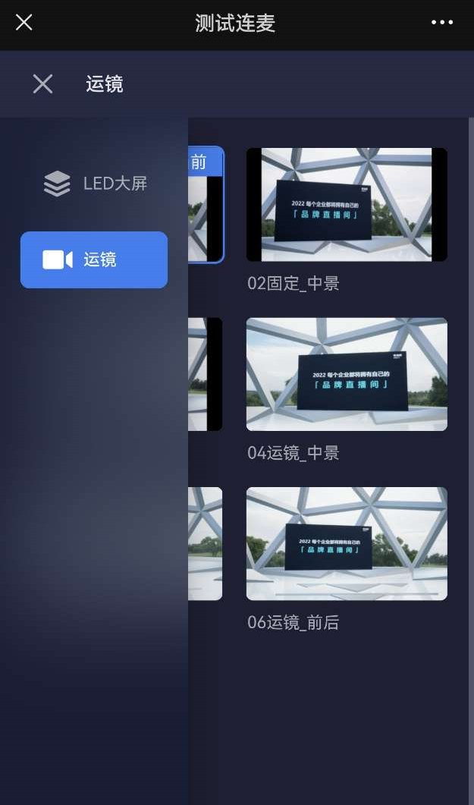
电脑控制和手机控制面向的场景一般用于 在正式直播前，使用电脑将要用的素材上传，配置好相应数据，并调试好主持人位置和抠像参数；在主持人直播过程中，可在舞台上使用手机操作自己的素材切换、PPT翻页或数据图表的显示隐藏。

推流
在做好一切直播前的准备后，点击开始推流，即可把输出画面推流到频道的观看页。
MR频道使用保利威的无延迟技术进行推流，观看页与控制端的延迟控制在一秒以内，以保证MR最佳的直播效果。

